Классный час – инструктаж по теме «Безопасная зима»
17.12.2020 г.

Зима – прекрасное время года. Все люди живут в предвкушении новогодних праздников и развлечений. Покупают, лыжи, коньки, санки, фейерверки, бенгальские огни и многое другое.
Как сделать так, чтобы зима по-настоящему принесла нам только положительные эмоции и не разочаровала нас? Конечно для этого нужно соблдюдать важные меры предосторожности в различных ситуациях.
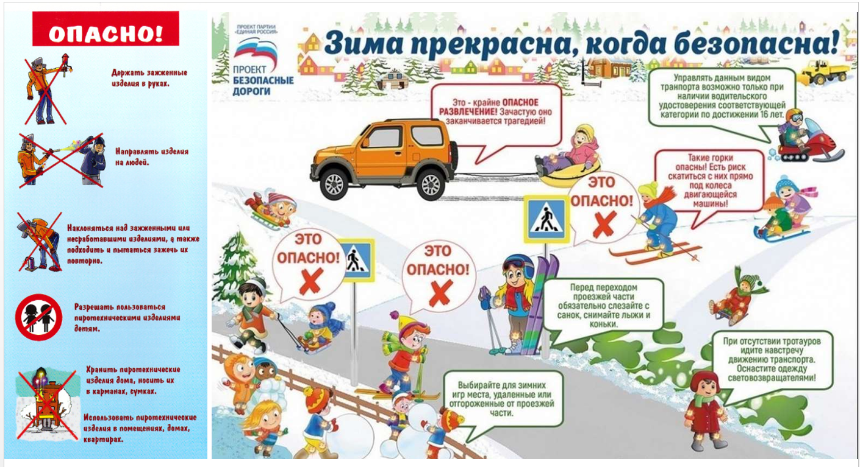
Во время классного часа, мы состаляли поамятку, о безопасном поведении детей зимой и вот что у нас получилось.
- Одевайся тепло, по погоде. В низкие температуры лучше остатьчся дома.
- Не зажихай фейерверки самостоятельно, держи дистанцию от того, кто это делает.
- Не катайся на санках вблизи проезжой части.
- Не катайся на коньках по льду рек, озер и других водоемов. Лед может проломиться и ты попадешь в воду.
- Переходя дороху, ж/д снимай капюшон, вытаскивай наушники, иначе ты можешь незаметить опасной ситуации.
- Не оставляй электроприборы включенными на долгий срок. Уходя из квартиры отключай их.
- В случае возникновения пожара звони 101, 01, 112

БЕЗОПАСНОЙ ВАМ ЗИМЫ!

